- PROYECTO

- NOMBRE | HANGAR NOSE-DOCK H5-H6
- UBICACIÓN | La Paz, El Salvador
- TIPO DE ESTRUCTURA | Marcos rígidos: columnas HSS (PTR) y vigas de lámina rolada en frío tipo cajón
- ÁREA DE ANÁLISIS | 161.28 m² (10.08 x 16.00 m)
- ALTURA DE ESTRUCTURA | Cubierta = 10.62 m (eje 1) a 9.82 m (eje 4)

- NORMATIVIDAD E INFORMACIÓN CONSIDERADA
- AISC 360-16 SPECIFICATION FOR STRUCTURAL STEEL BUILDINGS (AISC 16th EDITION)
- REGLAMENTO PARA LA SEGURIDAD ESTRUCTURAL DE LAS CONSTRUCCIONES (RESESCO) 1996, EL SALVADOR
- NORMA TÉCNICA PARA DISEÑO POR SISMO (NTDS) 1994, EL SALVADOR
- NORMA TÉCNICA PARA DISEÑO POR VIENTO (NTV) 1997, EL SALVADOR

- PARÁMETROS DE DISEÑO

- CARGA MUERTA

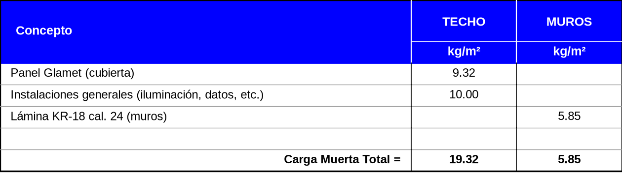

Se considera el peso de la cortina (12 kg/m² x 5.10 x 6.33 m = 387.5 kg) aplicado sobre el dintel.

- CARGA VIVA

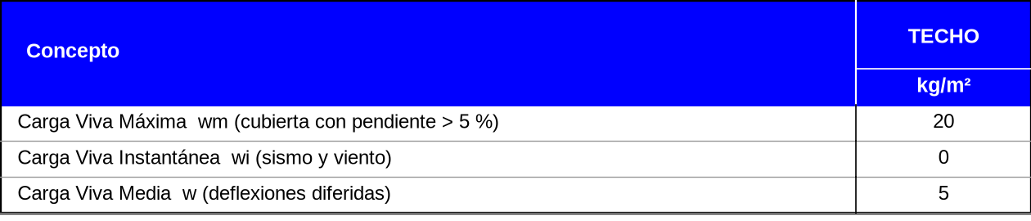

- PARAMETROS PARA DISEÑO POR SISMO
- Zona sísmica | Zona 1 (A = 0.40)
- Tipo de suelo | S3 (Co = 3.0, To = 0.60 s)
- Sistema estructural (Tabla 7) | A.3 Marcos de acero con detallado ordinario
- Categoría de ocupación / Factor de importancia I | II / 1.20
- Ordenada espectral elástica máxima (I·A·Co) | 1.44 g
- Factor de modificación de respuesta R | 7
- Factor de amplificación de desplazamientos Cd | 6
- Ordenada espectral máxima de diseño (I·A·Co/R) | 0.206 g
- Factores de escala por cortante mínimo (X / Z) | 1.232 / 1.118
- Método de análisis | Espectral modal, CQC (5 %)
- Número de modos (masa participante ≥ 90 %) | 35
- Combinación direccional | 100 % + 30 %
- Deriva admisible (Tabla 8, un piso en acero) | 0.020 h
- Masa sísmica (caso 4) | CM + peso propio
- Estabilidad P-Delta (NTDS 4.7) | θ ≤ 0.10
- PARAMETROS PARA DISEÑO POR VIENTO.
- Presión básica Po (NTV 2.1, 80 km/h a 10 m) | 30 kg/m²
- Clasificación de la estructura | Tipo 1 (NTV 3.1), FR = 1.0
- Zona de exposición / factor K (Tabla 4.1) | C (aeropuerto) / 1.6
- Presión dinámica de diseño qH = Cz·K·Po (H = 10.62 m) | 48.8 kg/m²
- CARGA DE GRANIZO/NIEVE | No aplica

- ESPECTRO SÍSMICO.

